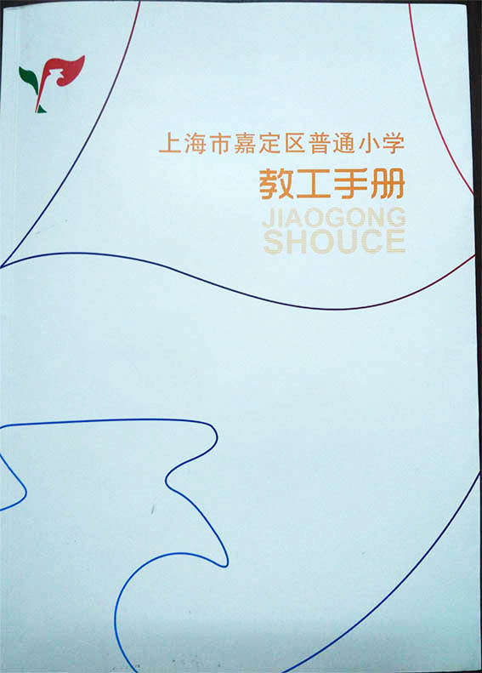目 录
办学理念 1
办学目标 3
学生培养目标 4
教师培养目标 4
校训 4
校风 4
教风 4
学风 4
教师誓词 4
校标 4
校歌 4
学校章程 4
家长委员会章程 4

处室职责
一、校长室工作职责 4
二、党支部工作职责 4
三、教代会工作职责 4
四、工会工作职责 4
五、团支部工作职责 4
六、少先队大队部工作职责 4
七、教学研究部工作职责 4
八、德育研究部工作职责 4
九、教育科研部工作职责 4
十、教育技术部工作职责 4
十一、综合服务部工作职责 4
十二、学术委员会工作职责 4
十三、体育工作职责 4
十四、科技教育工作职责 4
十五、艺术教育工作职责 4
十六、卫生工作职责 4

处室人员职责
一、校长岗位职责 4
二、副校长岗位职责 4
三、德育副校长岗位职责 4
四、教学副校长岗位职责 4
五、德育研究部主任岗位职责 4
六、教学研究部主任岗位职责 4
七、教育科研部主任岗位职责 4
八、教育技术部主任岗位职责 4
九、综合服务部主任岗位职责 4
十、德育研究部副主任岗位职责 4
十一、教学研究部副主任岗位职责 4
十二、人事干部岗位职责 4
十三、中层干部助理岗位职责 4
十四、级段长岗位职责 4
十五、党支部书记岗位职责 4
十六、党支部委员岗位职责 4
十七、党小组长岗位职责 4
十八、党风廉政建设和反腐败工作责任分工 4
十九、工会主席岗位职责 4
二十、工会委员岗位职责 4
二十一、工会小组长岗位职责 4
二十二、团支部书记岗位职责 4
二十三、少先队大队辅导员岗位职责 4
二十四、科技总辅导员岗位职责 4
二十五、艺术总辅导员岗位职责 4
二十六、语言文字组长岗位职责 4
二十七、心理健康组长岗位职责 4
二十八、特教组长岗位职责..........................................4
二十九、红读组长岗位职责............................................4
三十、教研组长岗位职责 4
三十一、班主任教研组长岗位职责 4
三十二、备课组长岗位职责 4
三十三、学科教师岗位职责 4
三十四、班主任岗位职责 4
三十五、搭班教师岗位职责 4
三十六、中队辅导员岗位职责 4
三十七、教务员岗位职责 4
三十八、卫生保健教师（员）岗位职责 4
三十九、会计岗位职责 4
四十、出纳岗位职责 4
四十一、档案管理员岗位职责 4
四十二、图书管理员岗位职责 4
四十三、资料室管理员岗位职责 4
四十四、文印员岗位职责 4
四十五、实验室管理员岗位职责 4
四十六、资产管理员岗位职责 4
四十七、网络管理员岗位职责 4

岗位职级
一、绩效工资实施方案 4
二、岗位设置实施方案 4

管理制度
一、教师师德师风行为规范 4
二、教师一日常规 4
三、教育教学公开承诺 4
四、家校合作质量承诺书 4
五、关心下一代小组工作制度 4
六、文明组室公约 4
七、学校校务公开制度 4
八、信访制度 4
九、校务会例会制度 4
十、教职工会议、学习制度 4
十一、行政双休日、节假日值班制度 4
十二、值勤校长制度 4
十三、教师值日护导制度 4
十四、教代会制度 4
十五、教职工病、事假制度 4
十六、职工补充医疗保险制度 4
十七、教工慰问制度 4
十八、非编人员管理制度 4
十九、校园流动人员管理制度 4
二十、校舍设施管理制度 4
二十一、财产管理制度 4
二十二、固定资产管理制度 4
二十三、财务管理制度 4
二十四、财务审批、报销制度
二十五、印鉴保管制度
二十六、票据领用制度
二十七、档案管理制度 4
二十八、文印预约制度 4
二十九、车辆管理制度 4
三十、校园卫生制度 4
三十一、卫生室管理制度 4
三十二、心理咨询室使用规则 4
三十三、图书资料室管理制度 4
三十四、实验室管理制度 4
三十五、自然实验室使用规则 4
三十六、仪器室管理使用制度 4
三十七、电脑房管理制度 4
三十八、多媒体录播教室管理制度．．．．．．．．．．．．．．．．．．．4
三十九、校园网及办公用电脑使用管理制度
四十、美术教室管理制度
四十一、音乐、舞蹈教室管理制度 4
四十二、校园安全防范制度 4
四十三、预防楼梯间拥挤、踩踏伤亡事故管理制度 4
四十四、校园安全应急预案 4
四十五、大型集会和外出活动要求 4
四十六、突发事件人员疏散撤离和应急防护方案 4
四十七、消防安全管理制度 4
四十八、体育活动安全制度 4
四十九、校园安全责任追究制度 4
五十、体育、体锻活动安全责任追究制度 4
五十一、德育工作例会制度 4
五十二、班主任例会制度 4
五十三、班主任交接工作制度 4
五十四、班(队)会制度 4
五十五、教师家访制度 4
五十六、家长联系沟通制度 4
五十七、学籍管理制度 4
五十八、教学常规制度 4
五十九、教师申请代课制度 4
六十、教研组活动制度 4
六十一、集体备课制度 4
六十二、随班就读学生教学工作常规管理制度 4
六十三、特殊学生帮教制度 4
六十四、考试组织管理制度 4
六十五、学科考核质量分析制度 4
六十六、区、校质量监控奖惩条例 4
六十七、校本课程开设流程 4
六十八、教育科研管理制度 4
六十九、项目研究制实施方案 4
七十、小学生学习习惯养成三十条 4
七十一、学生一日行为规范 4
七十二、少先队工作制度 4
七十三、少先队大队委员竞选制度 4
七十四、升旗仪式制度 4
七十五、爱护公物要求 4
七十六、礼貌待人要求 4
七十七、文明如厕要求 4
七十八、党务公开制度 4
七十九、党支部集体领导制度 4
八十、党支部廉政制度 4
八十一、党支部“三会一课”制度 4
八十二、党支部学习制度 4
八十三、党支部学习补课制度 4
八十四、党支部党建宣传制度 4
八十五、党员责任区制度 4
八十六、领导班子成员学习制度 4
八十七、党政沟通制度 4
八十八、党政工接待日制度 4
八十九、党员志愿者活动制度 4
九十、后备干部培养制度 4
九十一、荣誉教师制度 4
九十二、区学科带头人履行职责协议 4
九十三、区骨干教师履行职责协议 4
九十四、校学科带头人履行职责协议 4
九十五、校骨干班主任履行职责协议 4
九十六、校心理健康骨干教师履行职责协议 4
九十七、见习教师规范化培训方案
九十八、见习教师规范化培训师徒结对培训协议书

程序性制度
一、教师招聘程序 4
二、学科带头人评选制度 4
三、“五星教师”评审制度 4
四、优秀见习教师评选方案 4
五、优秀个人、优秀集体评选方案 4
六、优秀党团员评选制度 4
七、“勤诚中队”评选方案 4
八、“普小之星”评选方案 4
九、少代表选举方案 4
十、“百名好家长”、“十佳快乐家庭学习苑” 评选方案 4
十一、中层干部竞聘制度 4
十二、班主任（辅导员）“师徒结对”协议书 4

评价性制度
一、中层干部民主测评表 4
二、校本课程科目评价表 4
三、校本课程实施检查表 4
四、合作发展型教研组（备课组）评价表 4
五、常规检查表格（备课、作业、综合类学科作业） 4
六、课堂教学评价表 4
七、行政诊断评价表 4
八、教学公开日活动评价表（家长用） 4
九、基于教学问题的微型课题研究计划表 4
十、教育科研考核评价表 4
十一、教师教育教学奖励实施办法 4
十二、课题研究手册 4
十三、“乐乐小超市”学生评价细则 4

学生培养目标
博爱 正直 负责 好学
博爱——有同情心，能体谅、理解别人的需要及感受，以实际行动参与服务，为改善环境和帮助他人而努力。
正直——诚实守信、公平处事、明辨是非、言行一致。懂得尊重他人、集体及公众的尊严。
负责——敢于坚持自己认为正确的主张，能为自己的行为负责并承担后果。
好学——对学习充满自信心，能赏识他人，积极面对学习中的困难，主动享受学习的乐趣。

教师培养目标
兼爱、正义、敬业、博学

兼爱——爱无等差，爱生如己，同情、爱护、帮助别人，尊重生命，热爱自然，爱满天下。
正义——公平、公正、正直，坚持真理，伸张正义，维护公共利益和他人的正当权益。
敬业——爱岗敬业，忠于职守，把自己的工作当作一种精神享受、一种责任使命、一种人生体验。
博学——好学上进，执着谦虚，博采众长，学以致用，追求创新，终身发展。

校 训

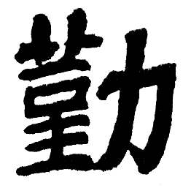
随时随地十分用心
衣服器用在在清洁
为己为人处处出力
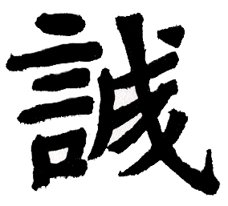
发言答语均无虚伪
研究学术精益求精
有过则改绝不讳饰

校风
文明 团结 勤奋 创新

教风
民主 严谨 扎实 灵活

学风
乐学 善学 勤学 博学

教师誓词

我宣誓：我选择了教师职业，就决心把自己最真、最善、最美的一面献给教育事业！用亲切、微笑的形象去面对学生，用柔和、真诚的语言去引导学生，用期待、发展的眼光去赏识学生，用务实、进取的行为去感染学生；用博大、无私的胸怀去关爱学生，做一名快乐的学习者、勤诚的工作者、智慧的教育者。

校 标


标志图案由P.X（“普小”汉语拼音第一字母）组成。字母P为红色，其外形如飘扬的旗帜，内含一只翱翔的雏鹰。字母X由红、绿色构成，代表小学生胸前佩戴的红绿领巾。整个图案形如一株生机勃勃的幼苗，体现了以学生发展为本的教育宗旨，象征着嘉定区普通小学全体师生求真务实、开拓进取的精神风貌。

校 歌

